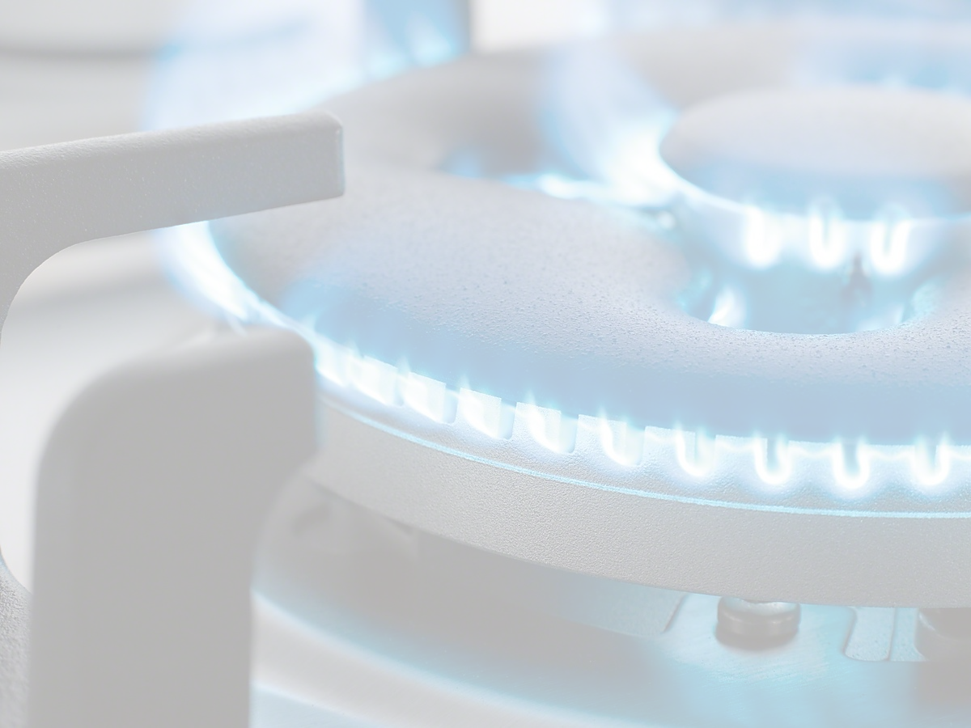
Главное управление МЧС России по Республике Башкортостан

Пожарная безопасность и электричество

Электрические бытовые приборы могут стать причиной пожара. Чтобы этого не случилось, соблюдайте следующие меры безопасности:
- не перегружайте электросеть. Чем меньше электроприборов работает одновременно, тем безопаснее;
- не оставляйте без присмотра включенный утюг и электроплиту;
- для исключения возгорания электроприборов из-за скачков и перепадов напряжения в сети пользуйтесь сетевыми фильтрами;
- располагайте электронагревательные приборы на негорючей поверхности;
- не используйте самодельные или неисправные электрообогреватели
- отключайте телевизор от сети, так как в режиме ожидания основные его узлы находятся под напряжением и имеется угроза загорания при скачках напряжения;
- регулярно удаляйте с задней стенки холодильника пыль, которая хорошо распространяет пламя.

Способы ликвидации возгорания электроприборов:
- В квартире появился неприятный запах горелой изоляции – отключите общий электровыключатель, обесточьте квартиру.
- НЕЛЬЗЯ ТУШИТЬ ВОДОЙ АППАРАТУРУ, ВКЛЮЧЕННУЮ В ЭЛЕКТРОСЕТЬ! При загорании телевизора,
холодильника, утюга обесточьте квартиру или отключите приборы, вынув шнур из розетки, не подвергая свою жизнь опасности.
- Если горение только началось, можно накрыть обесточенный телевизор шерстяным одеялом, плотной тканью.
- Небольшое пламя на обесточенном телевизоре можно залить водой, но при этом надо находиться сзади ли сбоку от телевизора во избежание травм при возможном взрыве кинескопа.
- Когда воду использовать нельзя (горящий электроприбор находится под напряжением), небольшой очаг горения можно попытаться засыпать стиральным порошком, песком, землей (например, из цветочного горшка).

ЕДИНЫЙ НОМЕР ВЫЗОВА ЭКСТРЕННЫХ ОПЕРАТИВНЫХ СЛУЖБ – 112

